ОТЧЕТ
о выполнении практической работы №2.4
Дисциплина «Оптимизация веб-приложений»
Тема: «Роутер и финальная сборка MVC-приложения»
Специальность: 09.02.07 Информационные системы и программирование
Квалификация: Разработчик веб и мультимедийных приложений
Выполнил: Чеголин Алексей Михайлович
Студент группы: 4ИСИП-923
Проверил:
Преподаватель: Рыбаков А.С.
Дата: «29 сентября 2026 г.»
Оценка: ________________

Теоретическая часть:
На этой практике собирается итоговая версия приложения. Роутер из практики 2.1 дорабатывается так, чтобы он сам создавал контроллер и вызывал нужное действие, а точка входа index.php приводится к окончательному виду: регистрация автозагрузки классов, описание маршрутов и единственный вызов dispatch().
Метод dispatch() разбирает адрес запроса, перебирает маршруты нужного метода и для найденного шаблона извлекает параметры из адреса. Если обработчик задан парой «класс и метод», создаётся экземпляр контроллера и вызывается его действие с найденными параметрами. Если совпадений нет, роутер отдаёт код 404.
Ход работы:
Задание 1. Финальный роутер и точка входа
Метод dispatch() принимает метод запроса и адрес, приводит адрес к единому виду (отбрасывает завершающий слэш и параметры строки запроса), подбирает подходящий шаблон маршрута и вызывает контроллер. Конструктор контроллера не принимает аргументов, поэтому роутер создаёт его самостоятельно.
Файл index.php содержит автозагрузку классов по префиксу App, описание маршрутов и один вызов dispatch(). Никакой другой логики в точке входа нет.
Маршрут | Обработчик | Результат
GET / | ArticleController::index | список статей из базы данных
GET /article/{id} | ArticleController::show | статья с указанным номером
любой другой | — | код 404 и страница «404 Not Found»

Проверка по контрольным точкам задания
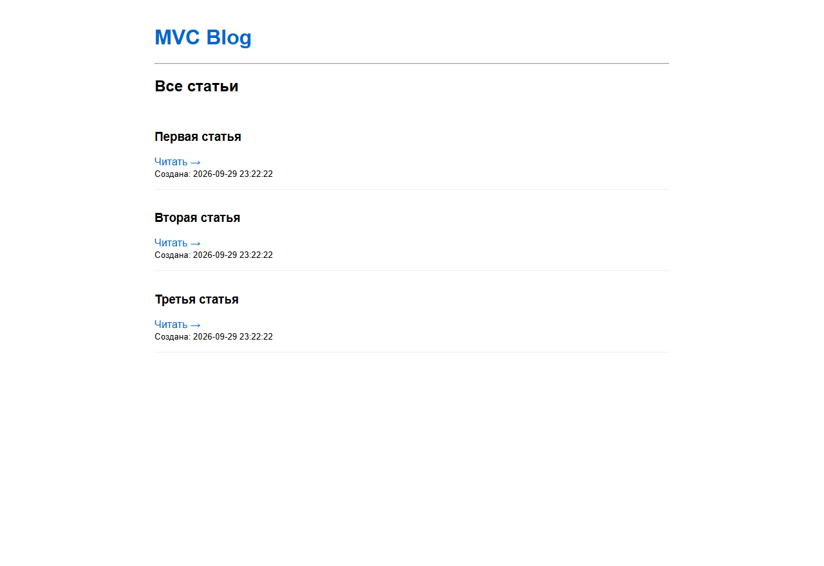
Рис. 1 – Проверка «/ — список из БД»: приложение выводит статьи из базы данных
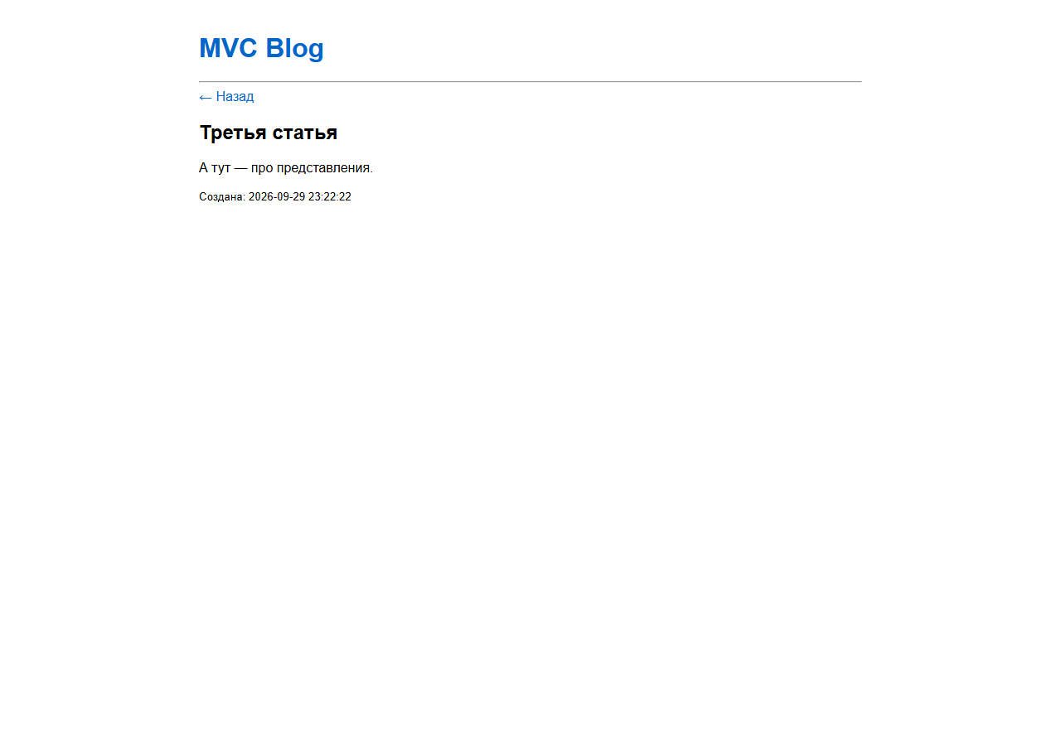
Рис. 2 – Проверка «/article/1 — статья»: данные одной записи из базы

Рис. 3 – Проверка «/article/999 — 404»: несуществующая страница отдаёт код 404
Контрольная точка задания | Ожидаемый результат | Фактический результат
/ | список из БД | Список статей отображается, данные берутся из таблицы articles
/article/1 | статья | Статья №1 отображается, данные получены методом find()
/article/999 | 404 | Код ответа 404, страница «404 — не найдено»

Итоговая структура проекта
Каталог или файл | Ответственность
index.php | точка входа: автозагрузка, маршруты, вызов роутера
.htaccess | перенаправление всех запросов на index.php
config/db.php | параметры подключения к MySQL
app/Core/Router.php | сопоставление адреса и обработчика, разбор параметров, ответ 404
app/Core/Controller.php | базовый контроллер: метод view() для отрисовки
app/Core/View.php | подключение шаблона в общий каркас страницы
app/Core/Database.php | единственное соединение PDO на приложение
app/Models/Article.php | весь SQL для таблицы статей
app/Controllers/ArticleController.php | обработка запросов и выбор представления
app/Views/ | layout.php, articles/index.php, articles/show.php

Вывод:
Приложение собрано в законченном виде. Роутер сам создаёт контроллер и передаёт ему параметры из адреса, точка входа содержит только автозагрузку, описание маршрутов и вызов dispatch(). Все три контрольные точки задания пройдены: главная страница выводит список статей из базы, адрес статьи открывает одну запись, несуществующий адрес отдаёт код 404.
По итогам четырёх практик получено приложение, в котором разделены все четыре ответственности: маршрутизация, обработка запроса, доступ к данным и отображение. Это разделение проверено практически — на каждой практике менялся ровно один слой, а остальные оставались без правок.
Полученная схема используется в итоговой практике по техническому заданию: там структура дополняется несколькими сущностями, связанными внешними ключами, операциями добавления, изменения и удаления записей, а также проверкой вводимых данных.

